Załącznik do uchwały rady Gminy Nr XIV//15  
z dnia 21 grudnia 2015 roku

PROJEKT

***STRATEGIA ROZWOJU GMINY WIŚNIEWO***

***NA LATA 2016-2022***

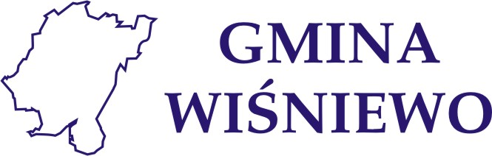

# SPIS TREŚCI

1. Wizja 3
2. Charakterystyka Gminy 4-7
3. Analiza zasobów Gminy 7-22
4. Ocena mocnych i słabych stron Gminy 23- 24
5. Opis planowanych zadań inwestycyjnych 25-26
6. Wdrażanie strategii 27-29

|  |  |  |
| --- | --- | --- |
|  |  |  |
|  |  |  |

# **WIZJA ROZWOJU GMINY**

***„Wiśniewo to gmina***

***zadbana, z aktywnymi mieszkańcami oraz infrastrukturą zapewniającą wygodne życie i możliwości wypoczynku ”***

Strategia Rozwoju Lokalnego Gminy Wiśniewo zakłada realizację zadań ze sfer życia społeczno-kulturalnego i gospodarczego. Zadbana gmina i rozwój jej infrastruktury to dobre warunki dla codziennego życia i spędzania czasu przez jej mieszkańców.

Niniejsza Strategia powstała w myśl zasady partycypacji społecznej, przy szerokim zaangażowaniu środowisk lokalnych, które uczestniczyły w pracach nad dokumentem, pracy pracowników Urzędu Gminy w Wiśniewie , od diagnozy przez tworzenie założeń planistycznych po opracowanie systemu monitoringu i ewaluacji zapisanych celów.

Przy tworzeniu strategii wykorzystano dane i analizy zebrane podczas realizacji innowacyjnego projektu **„Kalkulator Kosztów Zaniechania, wprowadzenie innowacyjnych rozwiązań na Mazowszu w zakresie polityki społecznej, w obszarze analizy kosztów braku podejmowania działań aktywizująco-wspierających**”, realizowanego w ramach Priorytetu VII „Promocja integracji społecznej”, Programu Operacyjnego Kapitał Ludzki 2007-2013

## 2. CHARAKTERYSTYKA GMINY

* 1. **Położenie**

Gmina Wiśniewo jest gminą wiejską, położoną na obszarze Niziny Północno-Mazowieckiej, w województwie mazowieckim. Jest **drugą co do wielkości gminą   
w powiecie mławskim, po gminie Strzegowo. Siedzibą gminy jest wieś Wiśniewo. Gmina Wiśniewo zajmuje** obszar 99,31 km2. Gmina stanowi 8,48% powierzchni powiatu.

Gmina Wiśniewo leży w granicach powiatu mławskiego i sąsiaduje z gminami: Lipowiec Kościelny, Mława, Strzegowo, Stupsk, Szydłowo. Pod względem administracyjnym gmina Wiśniewo składa się z 16 sołectw: Bogurzyn, Bogurzynek, Głużek, Korboniec, Wojnówka, Wiśniewko, Kosiny Bartosowe, Kosiny Kapliczne, Kowalewo, Modła, Nowa Otocznia, Stara Otocznia, Podkrajewo, Stare Kosiny, Wiśniewo, Żurominek. Na koniec 2013 roku gminę zamieszkiwało 5 391 osób,

**Rys. 1: Zarys gminy Wiśniewo**

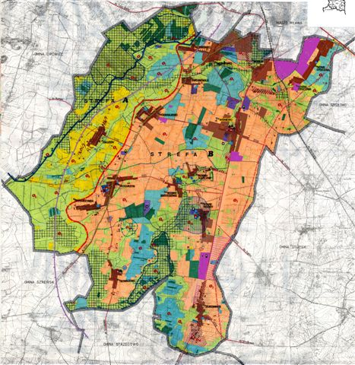

Gmina Wiśniewo rozciąga się wzdłuż dwóch ważnych szlaków komunikacyjnych: drogi krajowej nr 7 i drogi powiatowej Mława- Szreńsk.

**2.2. Rzeźba terenu**

Środkową część gminy zajmuje wysoczyzna morenowa położona na wysokości od 120 do 140 m npm, opadająca łagodnie we wschodu w kierunku zachodnim..

Wschodnia część gminy stanowi sandor, którego większa część położona jest poza granicami gminy. Jest to sandor kopalniany, w większości pokryty torfem, o formie równiny torfowej.Na terenie gminy występują dość liczne formy pochodzenia entropogenicznego: nasypy, wykopy kolejowe i drogowe, liczne wyrobiska po eksploatacji torfu, piasku i żwiru.

**2.3. Surowce naturalne**

Na terenie gminy występuje kilka punktów eksploatacji odsłonięć kopalin. Są to czwartorzędowe kopaliny piasku różnoziarnistego z domieszką żwiru lub pospółki. Są to wyrobiska o znaczeniu lokalnym, obecnie eksploatowane lub o zaniechanej eksploatacji.

Udokumentowany jest rejon występowania torfowisk ze stwierdzonymi bilansowymi zasobami torfu w kategorii C.

**2.4. Warunki wodne**

Przez teren gminy przepływają rzeki:

* Fragment Mławki, swój początek bierze na północ od Mławy w okolicach Białut i płynąc w kierunku południowo - zachodnim uchodzi do Wkry w rejonie Ratowa.. Obszar gminy leży w całości w zlewni Mławki. Rzeka stanowi na odcinku od km 15+950 do 16+400 zachodnią granicę gminy. Rzeka na odcinku gminy jak i całej długości została uregulowana
* Seracz, na terenie gminy jest największym w całości uregulowanym lewobrzeżnym dopływem Mławki. Kierunek biegu rzeki jest z północnego wschodu na południowy zachód. Do rzeki uchodzą trzy większe cieki, uregulowane na całej długości: Stary Rów, rów Pieniecki i rów bez nazwy
* Gryczak, uchodzi do Mławki w km 14+400. Całkowita długość tej rzeki wynosi 5,850 km, w tym na terenie gminy odcinek o długości 3,9 km. Obszar źródłowy znajduje się na północny - zachód od wsi Bogurzyn i stanowi go sieć rowów melioracyjnych zbierających wodę z kompleksów zdenudowanych wsi Głużek. Powierzchnia zlewni w profilu ujścia do rzeki Mławki wynosi 11,7 km2.
* Sewerynka, lewobrzeżny dopływ Mławki i wpada do niej w km 14+100. Obszarem źródłowym rzeki jest teren położony na północny - wschód od wsi Kosiny Bartosowe do wsi Kosiny Kapiczne. Na odcinku od km 10+400 do 6+010 stanowi południowo - zachodnią granicę gminy.

**2.5. Gleby i ich wykorzystanie**

Gleby na terenie gminy wykorzystywane są przede wszystkim dla celów rolniczych. Niezależnie od rozwoju techniki, gleba pozostaje nadal podstawowym warsztatem produkcji zbożowej, drzewnej. owocowej lub paszowej.

Obecna struktura użytkowania ziemi w granicach gminy przedstawia się następująco:

|  |  |  |
| --- | --- | --- |
| Wyszczególnienie | Powierzchnia  ogólna w ha | % ogólnej powierzchni gminy |
| Powierzchnia gminy ogółem: | 9926,68 | 100 |
| Użytki rolne: | 8683,20 | 87 |
| Powierzchnia lasów ogółem: | 489,42 | 4 |

Gmina dzieli się wyraźnie na dwie części: zachodnią z dominacją kompleksów łąkowo - pastwiskowych, obszarów torfowiskowych z niewielkim udziałem lasów na siedlisku olsu oraz wschodnią, prawie bezleśną, gdzie udział gruntów ornych sięga 60% do prawie 80% areału wsi.

Zdecydowanie przeważają grunty orne w klasie IVa i IVb - około 50% ogólnej powierzchni. Najkorzystniejsza struktura gruntów ornych dla upraw rolnych występuje w sołectwach Kosiny Kapiczne i Bogurzyn, natomiast najmniej korzystna w sołectwach Korboniec i Kowalewo. Najlepsze jakościowo użytki zielone występują w sołectwach Bogurzyn, Otocznia Stara, Głużek.

**3. ANALIZA ZASOBÓW GMINY**

## 3.1 Podmioty gospodarcze

Na koniec 2013 roku wpisanych do rejestru REGON było 283 podmioty gospodarki narodowej, z czego aż 80,2% należało do sektora prywatnego (227 firm prywatnych)[1]. W stosunku do roku 2012 odnotowano ponad 1% wzrost tj. powstały 3 nowe firmy, jednakże w porównaniu z rokiem 2011 nastąpił spadek o 2,6%.

W gminie Wiśniewo dominują firmy mikro, jest ich 96,1% ogółu firm. Najwięcej firm działa w handlu (30,9%), w budownictwie (21,7%) i w przetwórstwie przemysłowym (10,7%).

**Wykres 1: Podmioty wg klas wielkości**

Źródło: Opracowanie własne na podstawie Banku Danych Lokalnych GUS

Wskaźnik przedsiębiorczości mieszkańców w gminie Wiśniewo wyniósł 525 firm na 10 tys. mieszkańców. Wskaźnik ten w stosunku do roku 2011 zmniejszył się o 2, natomiast w stosunku do 2012 roku zwiększył się o 10.

## 3.2 Poziom życia ludności

Brak jest jednoznacznych danych, które umożliwiłyby określenie poziom życia ludności gminy Wiśniewo. Pośrednie źródło informacji na ten temat mogą jednak stanowić wypowiedzi mieszkańców[2], z których około 27% wskazało ubóstwo jako jeden z najbardziej zauważalnych problemów w gminie. Powyższe, w zestawieniu z danymi za 2013 r. według których 5,5% mieszkańców korzysta z pomocy społecznej, daje możliwość określenia w pewnym uproszczeniu, poziomu życia ludności. Poziom ten szacunkowo wydaje się zadowalający tzn. uzyskiwane dochody są wystarczające do zaspokojenia potrzeb bytowych.

## 3.3 Zasoby i warunki mieszkaniowe

Zasoby mieszkaniowe gminy Wiśniewo na dzień 31 grudnia 2013 roku obejmowały:

1. 4 mieszkania komunalne
2. 1 mieszkanie socjalne.

Zasoby mieszkaniowe ogółem, to 1 484 mieszkania w 1 300[3] budynkach. Gmina ma charakter wiejski w związku z tym przeważa zabudowa jednorodzinna.

Ponad 98% mieszkań w 2013 roku wyposażonych było w instalację wodociągową (stan niezmienny od 2011 roku), a 77,3% posiada centrale ogrzewanie tu zauważyć można stopniowy wzrost liczby mieszkań o 0,6% w porównaniu z rokiem 2011.

**Wykres 4: Mieszkania wyposażone w instalacje - w % ogółu mieszkań**

Źródło: Opracowanie własne na podstawie Banku Danych Lokalnych GUS

**Wykres 5: Zasoby mieszkaniowe wskaźniki**

Źródło: Opracowanie własne na podstawie Banku Danych Lokalnych GUS

## 3.4 Prognoza demograficzna

Według stanu na dzień 31 grudnia 2013 roku gminę Wiśniewo zamieszkiwało 5 391 osób, w tym 2 667 kobiet i 2 724 mężczyzn. Gęstość zaludnienia w latach 2011-2013 nie uległa zmianie i wynosiła 54 mieszkańców na km2.

**Tabela 1: Przyrost naturalny w Gminie Wiśniewo**

|  |  |  |  |
| --- | --- | --- | --- |
| **Wyszczególnienie** | **2011** | **2012** | **2013** |
| **Liczba urodzeń** | 70 | 48 | 51 |
| **Liczba zgonów** | 72 | 49 | 64 |
| **Przyrost naturalny** | -2 | -1 | -7 |

Źródło: Ewidencja ludności UG Wiśniewo

W Gminie Wiśniewo występuje ujemny przyrost naturalny. W 2013 roku wynosił -7 osób.

Specyfikę zmiany ludności pod względem wieku w podziale na wiek przedprodukcyjny, produkcyjny i poprodukcyjny przedstawia poniższa tabela.

**Tabela 2: Struktura porównawcza wieku mieszkańców Gminy Wiśniewo   
w latach 2011-2013**

|  |  |  |  |
| --- | --- | --- | --- |
| **Wyszczególnienie** | **2011** | **2012** | **2013** |
| Ilość osób w wieku przedprodukcyjnym | 1183 | 1149 | 1120 |
| Ilość osób w wieku produkcyjnym | 3328 | 3363 | 3372 |
| Ilość osób w wieku poprodukcyjnym | 883 | 889 | 899 |
| **Razem** | **5394** | **5401** | **5391** |

Źródło: Opracowanie własne na podstawie Banku Danych Lokalnych GUS, 2014W

W strukturze demograficznej mieszkańców gminy widać nieznaczny, ale systematyczny proces starzenia się społeczeństwa. Liczba ludności w wieku przedprodukcyjnym maleje, zaś w wieku poprodukcyjnym rośnie. Na przestrzeni ostatnich trzech lat odsetek osób w wieku przedprodukcyjnym zmniejszył się   
o 1,15%, o 0,74% zwiększyła się populacja osób w wieku produkcyjnym i o 0,22% wzrosła populacja osób w wieku poprodukcyjnym.

## 3.5 Rynek pracy

Bezrobocie w gminie Wiśniewo jest jedną z najważniejszych kwestii społecznych, generujących powiększającą się skalę ubóstwa. Stopa bezrobocia w gminie w 2013 roku wynosiła 9,9% (w 2011 - 7,9%), natomiast w powiecie mławskim -15,8%   
(w 2011 – 13,3%).

Poniższa tabela przedstawia dane dotyczące bezrobocia w gminie Wiśniewo według danych Banku danych Lokalnych GUS.

**Tabela 3: Statystyka osób bezrobotnych na koniec poszczególnych   
lat 2011-2013k 2010 2011 2012**

|  |  |  |  |  |
| --- | --- | --- | --- | --- |
|  | **Jednostka miary** | **2011** | **2012** | **2013** |
| **BEZROBOCIE REJESTROWANE** | | | | |
| **Bezrobotni zarejestrowani wg płci** | | | | |
| ogółem | osoba | 262 | 312 | 334 |
| mężczyźni | osoba | 131 | 142 | 157 |
| kobiety | osoba | 131 | 170 | 177 |

Źródło: Opracowanie własne na podstawie Banku Danych Lokalnych GUS

**Wykres 8: Udział bezrobotnych zarejestrowanych w liczbie ludności   
w wieku produkcyjnym wg płci.**

Źródło: Opracowanie własne na podstawie Banku Danych Lokalnych GUS

Poziom bezrobocia w gminie Wiśniewo jest niższy niż w całym powiecie mławskim. Z przedstawionych danych wynika jednak, że liczba bezrobotnych w gminie Wiśniewo systematycznie rośnie, podobnie jak w powiecie mławskim. Oznacza to, że sytuacja na rynku pracy pogarsza się. W grupie osób bezrobotnych można zaobserwować wzrost udziału kobiet (11,7% w 2013) w porównaniu do mężczyzn (8,4%).

## 3.6 Ochrona zdrowia

Na terenie gminy Wiśniewo działa jeden ośrodek zdrowia znajdujący się   
w miejscowości Wiśniewo. Jest to Niepubliczny Zakład Opieki Zdrowotnej ESKULAP, który sprawuje opiekę zdrowotną w podstawowym zakresie określonym   
w kontrakcie z Narodowym Funduszem Zdrowia.

Zakład zatrudnia dwóch lekarzy rodzinnych w tym jednego pediatrę. Pomoc pielęgniarska to trzy osoby: dwie pielęgniarki środowiskowe rodzinne, jedna środowiskowa nauczania i wychowania. Ośrodek zatrudnia też położną środowiskową. Okazjonalnie organizowane są tzw. „Białe Niedziele”, gdzie na miejscu można skorzystać z porady lekarzy specjalistów.

**Wykres 9: Liczba udzielonych porad lekarskich w latach 2011-2013**

Źródło: Opracowanie własne na podstawie Banku Danych Lokalnych GUSW

W liczbie udzielonych porad ambulatoryjnych w 2013, 1755 skierowanych było do dzieci i młodzieży do 18 roku życia, zaś 2908 do osób w wieku powyżej 65 lat.

## 3.7 Edukacja i wychowanie

Gmina Wiśniewo jest organem prowadzącym dla 3 szkół podstawowych, i Zespołu szkół i placówek oświatowych,w skład którego wchodzą szkoła podstawowa i gimnazjum. Prowadzi także 3 oddziały przedszkolne „0”. Według danych Urzędu Gminy w Wiśniewie do szkół podstawowych w 2013 roku uczęszczało 327 uczniów, a do gimnazjum 188. W oddziałach przedszkolnych było 106 dzieci. Najbliższe placówki edukacyjne kształcące na poziomie ponadgimnazjalnym znajdują się w Mławie.

**Tabela 4: Wydatki na oświatę i wychowanie w zestawieniu z wydatkami całkowitymi w latach 2011-2013**

|  |  |  |  |  |  |  |
| --- | --- | --- | --- | --- | --- | --- |
| **Wydatki ogółem** | **2011** | **% całości** | **2012** | **% całości** | **2013** | **% całości** |
| Wydatki ogółem | 14 166 300,02 zł | 41,06 | 15 959 547,11 zł | 40,8 | 17 261 736,29 zł | 38,1 |
| Oświata i wychowanie | 5 817 879,91 zł | 6 517 644,76 zł | 6 575 064,90 zł |
| **Wydatki na jednego mieszkańca** | | | | | |  |
| Ogółem | 2 622,42 zł | 41,06 | 2 971,98 zł | 40,8 | 3 202,55 zł | 38,1 |
| na oświatę i wychowanie | 1 076,99 zł | 1 213,71 zł | 1 219,86 zł |

Źródło: Opracowanie własne na podstawie Banku Danych Lokalnych GUS

Edukacja i wychowanie na terenie gminy Wiśniewo prowadzona jest przez publiczne placówki oświatowe.

Budynki szkolne są w dobrym stanie, stale modernizowane i remontowane. Szkoły są bardzo dobrze wyposażone w pomoce dydaktyczne – dofinansowania POKL. Przy każdej szkole funkcjonuje boisko wielofunkcyjne oraz place zabaw – dofinansowania PROW.

## 3.8 Sport i rekreacja

W gminie Wiśniewo działa organizacja Ludowe Zespoły Sportowe – dysponuje ona wyodrębnionym budżetem i organizuje zawody w różnych dyscyplinach sportowych.

Odbywają się one w halach sportowych przy szkołach oraz na boiskach sportowych w każdej miejscowości.

Również w każdej miejscowości znajduję się świetlica wiejska. W ostatnich latach wszystkie świetlice zostały wyremontowane , są regularnie doposażane . Znajdują się przy nich place zabaw, boiska do piłki nożnej, plażowej, siatkowej i koszykówki.

Tu właśnie odbywają się najważniejsze wydarzenia z życia i działań podejmowanych przez mieszkańców. Tu odbywają się posiedzenia Rady Sołeckiej, OSP, organizowane są spotkania towarzyskie, tu spotyka się młodzież w czasie wolnym od szkoły. Wokół nich organizowane są pikniki i festyny.

## 3.9 Organizacje pozarządowe

**W gminie Wiśniewo poza 7 jednostkami OSP, działają dwie organizacje pozarządowe: Stowarzyszenie Na Rzecz Mieszkańców Gminy Wiśniewo oraz Stowarzyszenie Podkrajewiacy.** Misją stowarzyszeń jest szeroko rozumiana pomoc społeczna, rozwój środowiska lokalnego, wyrównywanie szans społeczności wiejskiej, promocja zdrowia.

Poza tym w gminie funkcjonują jeszcze grupy nieformalne takie jak Alebabki (Klub Seniora) i Kosinianki (Koło Gospodyń Wiejskich).

Organizacje pozarządowe zajmują ważne miejsce w społeczności lokalnej i powinny być dostrzegane przez samorząd lokalny jako znaczący partner w realizacji zadań   
w zakresie polityki społecznej. Tym nie mniej w tym obszarze na terenie gminy niezbędne są działania animacyjne, które wsparły by ruchy samopomocowe i samo organizacyjne.

## 3.9 Kultura

Gmina Wiśniewo posiada 1 bibliotekę, która jest dostosowana do potrzeb osób niepełnosprawnych. Księgozbiór biblioteki w 2013 roku liczył 16 674 woluminy. Biblioteka wyposażona jest w komputery z dostępem do Internetu. Są one dostępne dla czytelników. Liczba osób korzystających z biblioteki wynosiła w latach 2011-2013 średnio 395 osób. Obserwuje się spadek wypożyczenia księgozbioru na zewnątrz.

**Wykres 10: Wypożyczenia księgozbioru na zewnątrz w latach 2011-2013**

Źródło: Opracowanie własne na podstawie Banku Danych Lokalnych GUSW

**3.10 Walory turystyczne**

Na terenie gminy znajduje się fragment Zieluńsko- Rzęgnowskiego Obszaru Chronionego Krajobrazu oraz fragment obszaru Natura 2000 - specjalnej ochrony ptaków Dolina Wkry i Mławki. Powierzchnia obszaru chronionego wynosi 835 ha. Warte zobaczenia są pomniki przyrody.

W zasobach zabytków nieruchomych na terenie gminy znajdują się w wartościowe obiekty architektury sakralnej.

Na terenie gminy Wiśniewo znajduje się kilka obiektów zabytkowych, w tym dwa są wpisane do rejestru zabytków.

- W Bogurzynie znajduje się murowany Kościół Parafialny pod wezwaniem św. Doroty z końca XIX wieku, plebania drewniana z przełomu XIX/XX wieku, cmentarz parafialny rzymsko-katolicki z drugiej połowy XIX wieku oraz cmentarzysko wczesnośredniowieczne wpisane do rejestru pod numerem 46/76-244/60WA   
z 26.03.1960 roku.

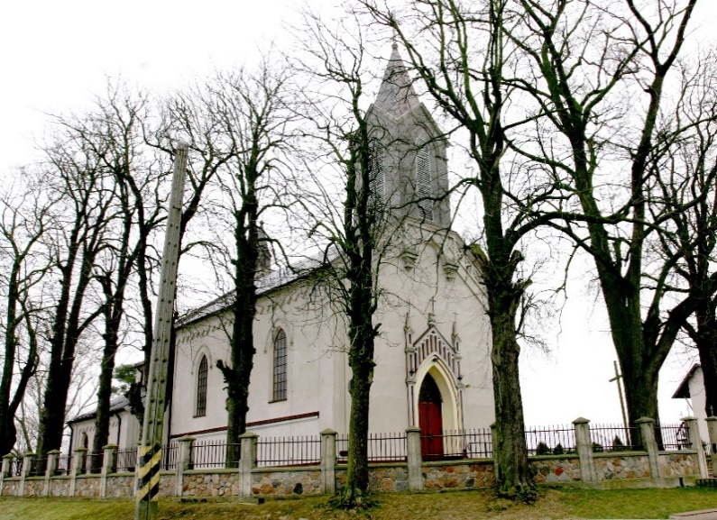

- W Głużku znajdują dwie kapliczki przydrożne murowane z początku XX wieku.

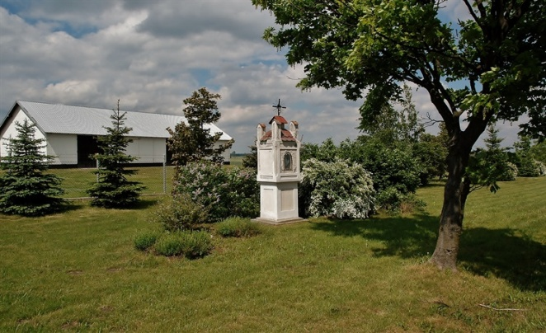

- W Starych Kosinach znajduje się zespół dworski składający się z dworu murowanego z początku XX wieku wraz z pozostałościami parku z końca XIX wieku oraz drewniana figura Św. Jana

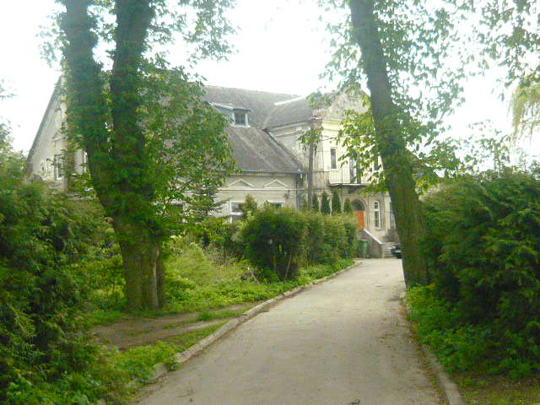

- W Wojnówce znajduje się Kościół Parafialny murowany pod wezwaniem św. Anny z lat 1905-14 wraz z cmentarzem wiejskim przykościelnym z drugiej połowy XIX wieku oraz krzyż przydrożny murowany z 1903 roku.

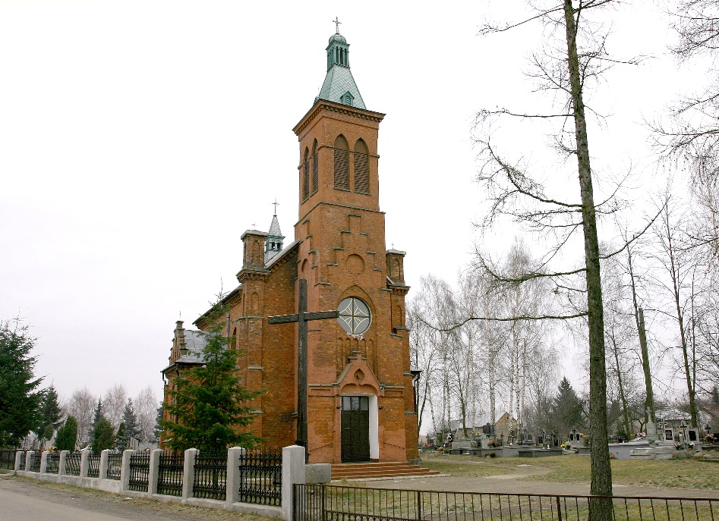

- W Żurominku znajduje się Kościół Parafialny drewniany pod wezwaniem św. Stanisława z XVIII wieku wraz z cmentarzem przykościelnym wpisany do rejestru pod numerem 114/76-671/62WA z 14.04.1962 roku oraz cmentarz parafialny rzymsko-katolicki z drugiej połowy XIX wieku.

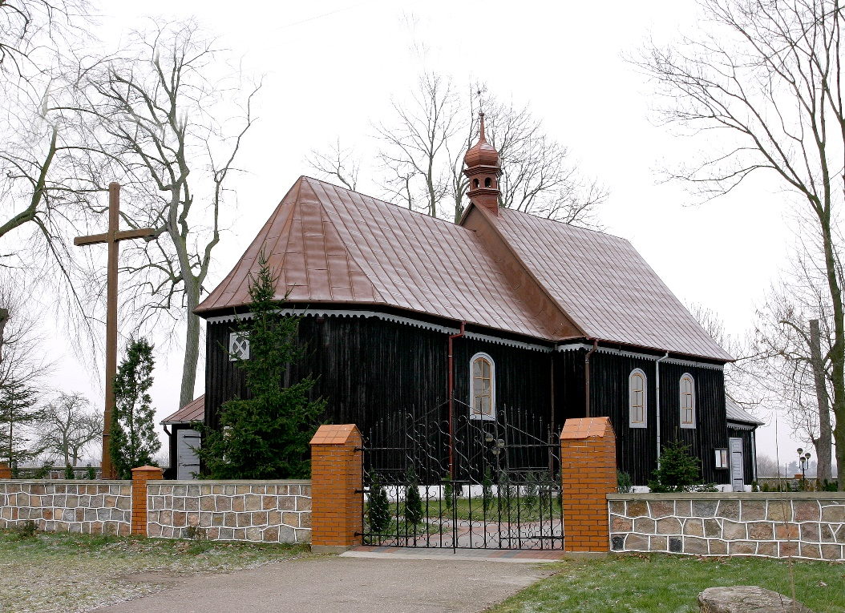

3.11  **Infrastruktura techniczna**

W gminie jest jedna oczyszczalnia ścieków w Starych Kosinach , która obsługuje 280 mieszkańców bloków. W pozostałej części gminy znajdują się przydomowe bezodpływowe zbiorniki do gromadzenia ścieków. W chwili obecnej są to już w większości oczyszczalnie przydomowe – 476 na terenie gminy.

Gospodarka odpadami od 2013 roku funkcjonuje wg. nowych , obowiązujących w całym kraju zasad. Obowiązek odbioru odpadów od mieszkańców spoczywa na gminie. Odpady od mieszkańców z terenu gminy są odbierane przez firmę Novago, Mława wyłonioną w wyniku przetargu.

W 2014 roku firma zebrała z terenu gminy 891 ton 700 kg odpadów od 1401 gospodarstw. Odpady segregowane gromadzi 1234 gospodarstw , co jest wynikiem korzystnych opłat za segregowanie odpadów.

Gmina Wiśniewo zwodociągowana jest w 98 %. Zaopatrywana jest w wodę z trzech stacji uzdatniania wody: w Podkrajewie , Wiśniewie i Kowalewie. Stacje w 2013 roku zostały zmodernizowane , dzięki wsparciu funduszy UE. Budowane są nowe i modernizowane stare odcinki wodociągów.

Teren gminy jest zelektryfikowany jest w 100%. Wszystkie miejscowości mają oświetlenie uliczne, które jest systematycznie rozbudowywane .

Na terenie gminy znajduje się jedna droga krajowa Nr 7, 12 dróg powiatowych oraz ponad 700 dróg gminnych.

Droga krajowa Nr 7 przebiegająca przez teren gminy jest bardzo wyeksploatowana. Poważnym defektem jej są koleiny, występują na całej długości gminy Wiśniewo. Stan dróg powiatowych ocenia się na poziomie stanu średniego. Niepokojącym zjawiskiem są występujące w ostatnich latach coraz liczniejsze uszkodzenia i deformacje nawierzchni, co spowodowane jest wzrostem natężenia ruchu pojazdów o dużym tonażu na drogach nieprzystosowanych do przenoszenia tak dużych obciążeń na oś, a także zbyt niskimi nakładami na modernizacje dróg. Drogi gminne są coraz to lepszym stanie technicznym. Program naprawy dróg gminnych i dróg dojazdowych do pól jest realizowany w miarę możliwości finansowych gminy. Jest to zadanie priorytetowe i w każdym rokiem polepsza się stan tych dróg.

Aktualnie mieszkańcy gminy korzystają z gazu propan-butan w butlach. W najbliższym czasie możliwa jest gazyfikacja gminy- budowana jest linia gazociągu z możliwością przyłączy indywidualnych

1. **11 2012**

**3.12 Budżet Gminy Wiśniewo**

**2012 rok**

**Wykonanie dochodów w podziale na dochody własne, dotacje i subwencje   
przedstawia się następująco:**

|  |  |  |  |  |  |  |  |
| --- | --- | --- | --- | --- | --- | --- | --- |
| **Lp.** | **Źródła pochodzenia dochodów** | | **Plan** | **Wykonanie** | | **% wykonania** | **Struktura**  **%** |
| **A.** | **Dochody własne, w tym:** | | **3.280.117,69** | **3.512.965,39** | | **107** | **22,6** |
| 1. | Podatki lokalne | | 2.872.618,61 | 2.842.198,89 | 98,9 | | 18,3 |
| 2. | Opłaty lokalne | | 83.027,00 | 83.192,89 | | 100,2 | 0,5 |
| 3. | Inne dochody własne | | 324.472,08 | 587.573,61 | | 181,1 | 3,8 |
| **B.** | **Dotacje, w tym:** | | **4.358.765,70** | **3.801.365,23** | | **87,2** | **24,5** |
| **B.1** | **Dotacje na zadania bieżące** | | **3.209.884,70** | **3.195.294,98** | | **99,7** | **20,6** |
| 1. | Dotacje celowe na zadania zlecone gminie | | 2.587.417,70 | 2.582.544,84 | | 99,8 | 16,6 |
| 2. | Dotacje celowe na zadania własne gminy | | 376.086,00 | 372.797,73 | | 99,1 | 2,4 |
| 3. | Dotacje celowe otrzymane z gminy na zadania bieżące realizowane na podstawie porozumień między jednostkami samorządu terytorialnego | | 128.000,00 | 128.000,00 | | 100 | 0,8 |
| 4. | Dotacje celowe w ramach programów finansowanych z udziałem środków europejskich oraz środków, o których mowa w art.5 ust.1 pkt.3 oraz ust.3 pkt.5 i 6 ustawy, lub płatności w ramach budżetu środków europejskich. | | 118.381,00 | 111.953,00 | | 95 | 0,7 |
| **B.2** | **Dotacje i inne środki na zadania majątkowe** | | **1.148.881,00** | **606.070,25** | | **52,8** | **3,9** |
| 1. | Środki na dofinansowanie własnych inwestycji pozyskiwane z innych źródeł: w tym środki wymienione w art.5 ust. 1 pkt 2 i 3 u.f.p. | | 1.017.119,00 | 197.272,00 | | 19,4 | 1,3 |
| 2. | Wpłaty z tytułu odpłatnego nabycia prawa własności oraz prawa wieczystego użytkowania nieruchomości | | 131.762,00 | 408.798,25 | | 310,3 | 2,6 |
| **C.** | **Środki na dofinansowanie własnych zadań bieżących gmin, powiatów, samorządów województw, pozyskane z innych źródeł** | | **42.269,98** | **42.269,98** | | **100** | **0,3** |
| **D.** | **Dochody bieżące – Subwencje  w tym:** | | **8.168.324,00** | **8.168.324,00** | | **100** | **52,6** |
| 1. | Część oświatowa | | 4.521.074,00 | 4.521.074,00 | | 100 | 29,1 |
| 2. | Część podstawowa | | 3.447.205,00 | 3.447.205,00 | | 100 | 22,2 |
| 3. | Część rekompensująca | | 193.269,00 | 193.269,00 | | 100 | 1,2 |
| 4. | Środki na uzupełnienie dochodów gmin | | 6.776,00 | 6.776,00 | | 100 | 0,1 |
| OGÓŁEM | | | **15.849.477,37** | **15.524.924,60** | | **98** | **100** |
| **w tym:** | | **bieżące** | **14.700.596,37** | **14.918.854,35** | | **102** | **96** |
| **majątkowe** | **1.148.881,00** | **606.070,25** | | **53** | **4** |

**2013 rok**

**Wykonanie dochodów w podziale na dochody własne, dotacje i subwencje   
przedstawia się następująco:**

|  |  |  |  |  |  |  |  |
| --- | --- | --- | --- | --- | --- | --- | --- |
| **Lp.** | **Źródła pochodzenia dochodów** | | **Plan** | **Wykonanie** | | **% wykonania** | **Struktura**  **%** |
| **A.** | **Dochody własne, w tym:** | | **3.987.636,61** | **4.584.222,02** | | **115,0** | **26,4** |
| 1. | Podatki lokalne | | 3.455.754,00 | 3.620.602,03 | 104,8 | | 20,9 |
| 2. | Opłaty lokalne | | 86.339,00 | 85.957,60 | | 99,6 | 0,5 |
| 3. | Inne dochody własne | | 445.543,61 | 877.662,39 | | 197,0 | 5,1 |
| **B.** | **Dotacje, w tym:** | | **5.973.620,57** | **4.368.588,24** | | **73,1** | **25,0** |
| **B.1** | **Dotacje na zadania bieżące** | | **3.242.711,18** | **3.233.243,80** | | **99,7** | **18,4** |
| 1. | Dotacje celowe na zadania zlecone gminie | | 2.589.760,18 | 2.581.081,81 | | 99,7 | 14,9 |
| 2. | Dotacje celowe na zadania własne gminy | | 443.114,00 | 442.776,09 | | 99,9 | 2,6 |
| 3. | Dotacje celowe otrzymane z gminy na zadania bieżące realizowane na podstawie porozumień między jednostkami samorządu terytorialnego | | 131.456,00 | 131.456,00 | | 100 | 0,8 |
| 4. | Dotacje celowe w ramach programów finansowanych z udziałem środków europejskich oraz środków, o których mowa w art.5 ust.1 pkt.3 oraz ust.3 pkt.5 i 6 ustawy, lub płatności w ramach budżetu środków europejskich. | | 78.381,00 | 77.929,90 | | 99,4 | 0,2 |
| **B.2** | **Dotacje i inne środki na zadania majątkowe** | | **2.730.909,39** | **1.135.344,44** | | **41,6** | **6,6** |
| 1. | Środki na dofinansowanie własnych inwestycji pozyskiwane z innych źródeł: w tym środki wymienione w art.5 ust. 1 pkt 2 i 3 u.f.p. | | 2.624.934,00 | 819.847,00 | | 31,2 | 4,7 |
| 2. | Wpłaty z tytułu odpłatnego nabycia prawa własności oraz prawa wieczystego użytkowania nieruchomości | | 105.975,39 | 315.497,44 | | 297,7 | 1,8 |
| **C.** | **Środki na dofinansowanie własnych zadań bieżących gmin, powiatów, samorządów województw, pozyskane z innych źródeł** | | **4.500,00** | **4.500,00** | | **100** | **0,02** |
| **D.** | **Dochody bieżące – Subwencje  w tym:** | | **8.332.682,00** | **8.332.682,00** | | **100** | **48,1** |
| 1. | Część oświatowa | | 4.472.647,00 | 4.472.647,00 | | 100 | 25,8 |
| 2. | Część podstawowa | | 3.687.809,00 | 3.687.809,00 | | 100 | 21,3 |
| 3. | Część rekompensująca | | 172.226,00 | 172.226,00 | | 100 | 1,0 |
| **E.** | **Dotacja celowa otrzymana z tytułu pomocy finansowej udzielane między jednostkami samorządu terytorialnego na dofinansowanie własnych zadań inwestycyjnych i zakupów inwestycyjnych** | | **49.825,00** | **49.825,00** | | **100** | **0,3** |
| OGÓŁEM | | | **18.348.264,18** | **17.339.817,26** | | **94,5** | **100** |
| **w tym:** | | **bieżące** | **15.567.529,79** | **16.154.647,82** | | **103,8** | **93,2** |
| **majątkowe** | **2.780.734,39** | **1.185.169,44** | | **42,6** | **6,8** |

**2014 rok**

**Wykonanie dochodów w podziale na dochody własne, dotacje i subwencje   
przedstawia się następująco:**

|  |  |  |  |  |  |  |  |
| --- | --- | --- | --- | --- | --- | --- | --- |
| **Lp.** | **Źródła pochodzenia dochodów** | | **Plan** | **Wykonanie** | | **% wykonania** | **Struktura**  **%** |
| **A.** | **Dochody własne, w tym:** | | **4.423.681,40** | **4.538.622,19** | | **103** | **24** |
| 1. | Podatki lokalne | | 4.057.462,00 | 4.031.519,72 | 99 | | 22 |
| 2. | Opłaty lokalne | | 95.772,00 | 96.433,71 | | 101 | 0,5 |
| 3. | Inne dochody własne | | 270.447,40 | 410.668,76 | | 152 | 2 |
| **B.** | **Dotacje, w tym:** | | **5.558.165,43** | **6.129.498,75** | | **110** | **33** |
| **B.1** | **Dotacje na zadania bieżące** | | **3.675.779,46** | **3.619.659,75** | | **99** | **19** |
| 1. | Dotacje celowe na zadania zlecone gminie | | 2.868.348,66 | 2.825.893,87 | | 99 | 15 |
| 2. | Dotacje celowe na zadania własne gminy | | 531.623,00 | 530.801,21 | | 100 | 3 |
| 3. | Dotacje celowe otrzymane z gminy na zadania bieżące realizowane na podstawie porozumień między jednostkami samorządu terytorialnego | | 134.612,00 | 134.612,00 | | 100 | 0,7 |
| 4. | Dotacje celowe w ramach programów finansowanych z udziałem środków europejskich oraz środków, o których mowa w art.5 ust.1 pkt.3 oraz ust.3 pkt.5 i 6 ustawy, lub płatności w ramach budżetu środków europejskich. | | 141.195,80 | 128.352,67 | | 91 | 0,7 |
| **B.2** | **Dotacje i inne środki na zadania majątkowe** | | **1.882.385,97** | **2.509.839,00** | | **133** | **13** |
| 1. | Środki na dofinansowanie własnych inwestycji pozyskiwane z innych źródeł: w tym środki wymienione w art.5 ust. 1 pkt 2 i 3 u.f.p. | | 1.539.129,00 | 1.758.310,00 | | 114 | 10 |
| 2. | Wpłaty z tytułu odpłatnego nabycia prawa własności oraz prawa wieczystego użytkowania nieruchomości | | 0,00 | 309.188,00 | | 0 | 0 |
| 3. | Dotacje celowe w ramach programów finansowanych z udziałem środków europejskich oraz środków o których mowa w art.5 ust.1 pkt 3 oraz ust.3 pkt 5 i 6 | | 282.554,97 | 382.331,00 | | 135 | 2 |
| 4. | Wpływ ze sprzedaży składników majątkowych | | 11.010,00 | 11.010,00 | | 100 | 0,06 |
| 5. | Dotacja celowa otrzymana z tytułu pomocy finansowej udzielane między jednostkami samorządu terytorialnego na dofinansowanie własnych zadań inwestycyjnych i zakupów inwestycyjnych | | 49.692,00 | 49.000,00 | | 99 | 0,3 |
| **C.** | **Dochody bieżące – Subwencje  w tym:** | | **7.903.924,00** | **7.903.924,00** | | **100** | **43** |
| 1. | Część oświatowa | | 4.543.068,00 | 4.543.068,00 | | 100 | 24 |
| 2. | Część wyrównawcza | | 3.260.433,00 | 3.260.433,00 | | 100 | 18 |
| 3. | Część rekompensująca | | 100.423,00 | 100.423,00 | | 100 | 0,5 |
| **D** | **Środki na dofinansowanie własnych zadań bieżących gmin, powiatów, samorządów województw pozyskiwane z innych źródeł** | | **17.550,00** | **36.099,00** | | **206** | **0,19** |
| OGÓŁEM | | | **17.903.320,83** | **18.608.143,94** | | **104** | **100** |
| **w tym:** | | **bieżące** | **16.020.934,86** | **16.098.304,94** | | **101** | **87** |
| **majątkowe** | **1.882.385,97** | **2.509.839,00** | | **133** | **13** |

# **4.OCENA MOCNYCH I SŁABYCH STRON**

Analiza SWOT pokazuje **mocne i słabe strony oraz ich szanse i zagrożenia stwarzane przez otoczenie. Pozwala na określenie obecnej sytuacji w gminie oraz przyszłych kierunków ich rozwoju.**

|  |  |
| --- | --- |
|  | **Czynniki wewnętrzne** |
| **SILNE STRONY (S)** | * Bliskość Mławy, * Atrakcyjne środowisko naturalne oraz walory krajobrazowe * Dobrze funkcjonująca gospodarka odpadami * Nowoczesne i zadbane gospodarstwa rolne * Działalność LZS na terenie miejscowości * Działalność OSP na terenie miejscowości * Działalność organizacji pozarządowych * Aktywna i otwarta społeczność lokalna |
| **SŁABE STRONY (W)** | * Nadal infrastruktura techniczna * Wysoki poziom bezrobocia * Słabe zaplecze dla prowadzenia działalności rekreacyjnej * Niedostateczny rozwój turystyki, pomimo istnienia walorów przyrodniczych * Brak kanalizacji sanitarnej * Wysoki poziom bezrobocia * Starzenie się społeczeństwa |

|  |  |
| --- | --- |
|  | **Czynniki zewnętrzne** |
| **SZANSE (O)** | * Zwiększająca się aktywność władz samorządowych * Możliwość skorzystania ze środków z Unii Europejskiej * Dopłaty bezpośrednie * Promocja gminy * Położenie geograficzne |
| **ZAGROŻENIA (T)** | * Postępujące rozwarstwienie ekonomiczne społeczeństwa * Wypływ kapitału (finanse, kadra) * Kryzys gospodarczy * Niewłaściwa polityka rolna * Zbyt wolny rozwój terenów wiejskich * Procedury i długi czas rozpatrywania wniosków o pomoc unijną |

# **6. OPIS PLANOWANYCH ZADAŃ INWESTYCYJNYCH**

Priorytet 1. Centra wychowania kulturalnego, edukacyjnego i sportowego

|  |  |  |  |  |
| --- | --- | --- | --- | --- |
| **Cel** | **Działanie** | **Koszt zł** | **Termin realizacji** | **Źródła finansowania** |
|  |  |  |  |  |
| Zapewnienie dostępu do edukacji, kultury i sportu | Budowa gminnego centrum kulturalno-edukacyjnego | 2 000 000,00 | 2016-2022 | Środki UE , środki krajowe, dotacje, środki własne, |
| Rozbudowa bazy oświatowej | 2 500 000,00 | 2016-2022 |
| Remonty i doposażenie świetlic wiejskich | 1 500 000,00 | 2016-2022 |
| Rozbudowa placów zabaw, | 500 000,00 | 2016-2022 |
| Remonty i utrzymanie boisk | 300 000,00 | 2016-2022 |
| Utrzymanie i zagospodarowanie stawów wiejskich | 200 000,00 | 2016-2022 |

Priorytet 2. Kultywowanie tradycji społeczności wiejskiej

|  |  |  |  |  |
| --- | --- | --- | --- | --- |
| **Cel** | **Działanie** | **Koszt zł** | **Termin realizacji** | **Źródła finansowania** |
|  |  |  |  |  |
| Wspieranie imprez promujących wieś i integrujących jej mieszkańców | Organizowanie spotkań towarzyskich (ognisk, majówek, festynów ) | 300 000,00 | 2016-2022 | Środki UE , środki krajowe, dotacje, środki własne, |
| Rozgrywki LZS | 200 000,00 | 2016-2022 |
| Uroczystości OSP | 150 000,00 | 2016-2022 |

Priorytet 3. Inwestycje na terenie gminy

|  |  |  |  |  |
| --- | --- | --- | --- | --- |
| **Cel** | **Działanie** | **Koszt zł** | **Termin realizacji** | **Źródła finansowania** |
|  |  |  |  |  |
| Uatrakcyjnienie wizerunku wsi | Budowa chodników i parkingów | 1 000 000,00 | 2016-2022 | Środki UE , środki krajowe, dotacje , środki własne, |
| Budowa przydomowych oczyszczalni ścieków | 1 200 000,00 | 2016-2022 |
| Utylizacja azbestu | 150 000,00 | 2016-2022 |
| Wymiana wodociągu cementowo-azbestowego na PCW i budowa nowych wodociągów | 1 500 000,00 | 2016-2022 |

Priorytet 4. Inwestycje w infrastrukturę gminy

|  |  |  |  |  |
| --- | --- | --- | --- | --- |
| **Cel** | **Działanie** | **Koszt** | **Termin realizacji** | **Źródła finansowania** |
|  |  |  |  |  |
| Infrastruktura | Remont dróg dojazdowych do pól | 1 000 000,00 | 2016-2022 | Środki UE , środki krajowe, dotacje , środki własne, |
| Budowa i modernizacja dróg gminnych | 3 000 000,00 | 2016-2022 |
| Budowa i przebudowa punktów oświetleniowych | 300 000,00 | 2016-2022 |

## *7. WDRAŻANIE*

Planowanie strategiczne jest procesem ciągłym. Dla zagwarantowania, że postanowienia przyjęte strategii będą konsekwentnie realizowane, zapewnione zostaną warunki organizacyjne i instytucjonalne do ich wdrażania i weryfikacji. Samorząd Gminy Wiśniewo pełni rolę koordynatora i organizatora prac nad realizacją strategii.

Organem nadzorującym realizację strategii jest Rada Gminy. Odpowiedzialny za wykonanie ujętych w nim założeń Wójt Gminy będzie przedkładał Radzie Gminy raz na 2 lata sprawozdania z realizacji celu nadrzędnego i celów szczegółowych z rozbiciem na zadania.

Poza funkcją nadzorczą, wyłączną kompetencją Rady Gminy będzie uchwalanie zmian w zapisach strategii.

Monitoring będzie polegał na systematycznym gromadzeniu i opracowywaniu informacji i danych zbieranych od wszystkich realizatorów projektów w ramach strategii.

Dane zebrane i opracowane w procesie monitoringu posłużą do ewaluacji strategii.

Ogólnym celem ewaluacji jest podwyższanie stopnia adekwatności, efektywności i znaczenia rezultatów wynikających z realizacji strategii. Głównym zadaniem jest dążenie do stałego ulepszania skuteczności i efektywności interwencji, rozumiane nie tylko jako pozytywne efekty społeczne lub gospodarcze związane bezpośrednio ze strategią, lecz także jako zwiększenie przejrzystości i promowania działań podejmowanych przez władze publiczne.

Wnioski z ewaluacji i rekomendacje na przyszłość będą stanowić jeden   
z elementów aktualizacji strategii.

Proponowane wskaźniki monitoringu:

|  |  |  |
| --- | --- | --- |
| Priorytet 1 .Centra wychowania kulturalnego, edukacyjnego i sportowego | | |
| **NAZWA WSKAŹNIKA** | **JEDNOSTKA** | **CZĘSTOTLIWOŚĆ** |
| Ilość powstałych centów kultury | Szt. | rok |
| Ilość rozbudowanych baz oświatowych | Szt. | rok |
| Ilość wyremontowanych i doposażonych świetlic | Szt. | rok |
| Ilość rozbudowanych placów zbaw | Szt. | rok |
| Ilość wyremontowanych boisk | Szt. | rok |
| Ilość zagospodarowanych stawów wiejskich | Szt. | rok |

|  |  |  |
| --- | --- | --- |
| Priorytet 2 .Kultywowanie tradycji społeczności wiejskiej | | |
| **NAZWA WSKAŹNIKA** | **JEDNOSTKA** | **CZĘSTOTLIWOŚĆ** |
| Ilość zorganizowanych spotkań towarzyskich | Szt. | rok |
| Ilość zorganizowanych rozgrywek LZS | Szt. | rok |
| Ilość zorganizowanych uroczystości OSP | Szt. | rok |

|  |  |  |
| --- | --- | --- |
| Priorytet 3 .Inwestycje na terenie gminy | | |
| **NAZWA WSKAŹNIKA** | **JEDNOSTKA** | **CZĘSTOTLIWOŚĆ** |
| Długość wybudowanych chodników | km | rok |
| Powierzchnia wybudowanych parkingów | m2 | rok |
| Ilość wybudowanych przydomowych oczyszczalni ścieków | Szt. | rok |
| Ilość zutylizowanego azbestu | tona | rok |
| Długość wymienionych i wybudowanych wodociągów | km | rok |

|  |  |  |
| --- | --- | --- |
| Priorytet 4 . Inwestycje w infrastrukturę gminy | | |
| **NAZWA WSKAŹNIKA** | **JEDNOSTKA** | **CZĘSTOTLIWOŚĆ** |
| Długość wyremontowanych dróg dojazdowych do pól | km | rok |
| Długość wybudowanych i zmodernizowanych dróg gminnych | km | rok |
| Ilość wybudowanych i przebudowanych punktów oświetleniowych | Szt. | rok |

# **Powiazanie z dokumentami wyższego rzędu.**

Strategia Rozwoju Gminy Wiśniewo na lata 2016-2022 wpisuje się w cele strategiczne dokumentów nadrzędnych tj.:

## *Krajowa Strategia Rozwoju Regionalnego 2010-2020*

Z punktu widzenia lokalnej polityki rozwoju kluczowe miejsce zajmuje dokument *Krajowej Strategii Rozwoju Regionalnego 2010-2020. Regiony, miasta, obszary wiejskie*.

Celem strategicznym polityki regionalnej - będącym jednym z kluczowych elementów osiągania celów rozwoju kraju - jest efektywne wykorzystywanie specyficznych regionalnych i innych terytorialnych potencjałów rozwojowych dla osiągania celów rozwoju kraju – wzrostu, zatrudnienia i spójności w horyzoncie długookresowym.

## *Strategia Rozwoju Województwa Mazowieckiego do roku 2030*

Najważniejszym dokumentem określającym zasady polityki rozwoju na szczeblu regionalnym jest Strategia Rozwoju Województwa Mazowieckiego do roku 2030 Innowacyjne Mazowsze.

Cele i projekty Strategii Rozwoju Gminy Wiśniewo są zgodne z celami Strategii Rozwoju Województwa Mazowieckiego do roku 2030.

Nadrzędnym celem Strategii jest spójność terytorialna, rozumiana jako zmniejszenie dysproporcji rozwoju w województwie mazowieckim , co w konsekwencji przyczyni się do poprawy jakości życia mieszkańców.

## *Strategia Rozwoju Powiatu Mławskiego na lata 2014-2020*

Podstawową misją zawartą w tej strategii jest działanie w celu osiągnięcia wszechstronnego i zrównoważonego rozwoju Powiatu Mławskiego we wszystkich dziedzinach życia gospodarczego, kulturalnego i społecznego, podnoszący konkurencyjność powiatu w województwie mazowieckim, zapewniający atrakcyjne warunki życia i wypoczynku mieszkańcom i przybyszom, otwarty na współpracę z innymi samorządami, rozwijający współpracę zagraniczną.

1. Bank Danych Lokalnych GUS 2013 r.
2. W badaniu mieszkańców odpowiedzi udzieliło 71 osób.
3. Bank Danych Lokalnych GUS 2014